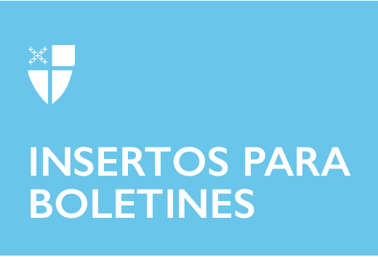

3 de abril de 2022 – Cuaresma 5 (C)
Semana 5: Una Vida Transformada: El Camino del Amor para la Cuaresma

El viaje a través de la Cuaresma hacia la Pascua es un viaje con Jesús. Somos bautizados en su vida, abnegación y muerte; entonces, nos elevamos a la esperanza de la vida transformados. Esta Cuaresma, las comunidades quedan invitadas a caminar con Jesús en su Camino de Amor y con la experiencia de la vida transformada. Juntos, reflexionaremos de nuevo sobre las acciones amorosas de Dios tal como se relatan en las lecturas de la Vigilia Pascual. Juntos, caminaremos a través de las profundidades de la historia de la salvación hacia la plenitud de la redención. A lo largo de la Cuaresma, acompáñenos mientras exploramos: Una Vida Transformada: El Camino del Amor para la Cuaresma, producido por Hillary Raining y Jenifer Gamber. Puede encontrar los recursos que se mencionan a continuación en iam.ec/lifetransformed o escaneando el código QR a la derecha.

Semana 5

3 de abril
Aviso de hoy: Vea el video de la Rvda. Dra. Hillary Raining en iam.ec/lifetransformed para la semana 5. El tema se basa en la práctica “Descansar” y se titula “El valle de los huesos secos”.
Lea esto: Ezequiel 37:1-14

4 de abril
Aviso de hoy: ¿Cuáles son tus motivos de agradeciminto?
Lea esto: “Pues ante ti somos como extranjeros que están de paso, igual que lo fueron todos nuestros antepasados, y nuestra vida sobre la tierra es como una sombra, sin ninguna esperanza.” - 1 Crónicas 29:15

5 de abril
Aviso de hoy: ¿A dónde te estará pidiendo Dios que lleves tu gran amor por el mundo?
Lea esto: “Tú has oído todo esto; fíjate en ello, y tendrás que admitir que es cierto. Ahora te voy a anunciar cosas nuevas, cosas secretas que no conocías.” – Isaías 48: 6b

6 de abril
Aviso de hoy: Lentamente lee este pasaje en voz alta. ¿Cómo le habla esto al mundo de hoy?
Lea esto: Mateo 4:18-22

7 de abril
Aviso de hoy: ¿Qué momentos fundamentales te han informado de la necesidad de regresar a Cristo?
Lea esto: “Oh Dios, ¡pon en mí un corazón limpio!,
¡dame un espíritu nuevo y fiel!” – Salmo 51:10

8 de abril
Aviso de hoy: ¿Qué relaciones necesitas reparar?
Lea esto: “Porque mis ideas no son como las de ustedes, y mi manera de actuar no es como la suya. Así como el cielo está por encima de la tierra, así también mis ideas y mi manera de actuar están por encima de las de ustedes.» El Señor lo afirma.” – Isaías 55:8-9

9 de abril
Aviso de hoy: ¿Quién podría brindarte apoyo en vivir una vida centrada en Jesús?
Lea esto: “Pues él nos ha capacitado para ser servidores de una nueva alianza, basada no en una ley, sino en la acción del Espíritu. La ley condena a muerte, pero el Espíritu de Dios da vida.” – 2 Corintios 3:6

Reflexiones de “Living the Way of Love” de Mary Bea Sullivan (Church Publishing, 2019). Usado con permiso. Citas bíblicas: Dios habla hoy ®, © Sociedades Bíblicas Unidas, 1966, 1970, 1979, 1983, 1996.

